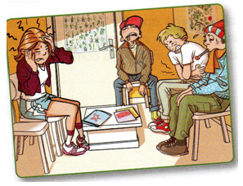
4LA_néerlandais _thijs_2611.docx

Travail semaine 2

1.Compréhension à l’audition : Veel zieke leerlingen !

-Ecoutez les différentes pistes d’audition (QR code/page 2) et cochez les plaintes des élèves.
-Procédez comme en classe : 1e écoute : sans interruption
2e écoute : avec interruptions afin de noter les réponses
3e écoute : vérification des réponses
-Vous pouvez évidemment écouter plus souvent si nécessaire.

Contexte :
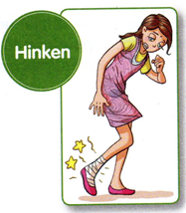
Il y a beaucoup d’élèves malades à l’école. Le secrétariat est débordé d’élèves qui ne se sentent pas bien.
Tâche :
Ecoutez ce qu’ils disent à l’éducatrice et cochez les plaintes de chacun.
(plusieurs choix possibles)
J’ai écouté …….fois
Nombre d’écoutes : J’ai écouté …….. fois

 | NICK | ANNELIES | THEO | LYNN | MICHIEL | MARGO
a de la fièvre.
a mal à la tête.
a mal au genou.
a mal au ventre.
a mal aux oreilles.
a mal aux yeux.
a mal dans le dos.
a mal à la gorge.
a sans doute la grippe.
pense qu’il/elle a de la fièvre.
doit prendre sa température.
doit vomir.
est enrhumé(e).
est tout(e) pale.
marche en boîtant.
n’a pas bien dormi la nuit.
n’a rien.
ne sait pas s’il/elle a de la fièvre.
ne se sent pas bien.

NICK ANNELIES THEO LYNN MICHIEL EN
MARGO

2. Compréhension à la lecture

Contexte :
Tu passes les vacances chez ton copain à Anvers. Malheureusement tu es tombé malade.
La mère de ton copain est allée à la pharmacie pour chercher les médicaments que le médecin t’a prescrits. Le pharmacien a noté en néerlandais comment tu dois les utiliser.

Tâche :
Lis les indications du pharmacien.
Relie chaque indication à ce que tu dois faire.

- In de koelkast bewaren.  - 3 maal 1 eetlepel per dag.  - 3 maal 1 tablet na het eten.  - 2 tabletten voor het slapengaan.  - Bij koorts.  - Schudden voor het gebruik. | Tu dois …  - secouer avant l’emploi.  - conserver au frigo.  - prendre 3 cuillères a soupe par jour.  - prendre 3 fois 1 comprimé après le repas.  - prendre 2 comprimés avant de se coucher.  - en prendre s’il a de la fièvre.

1 | 2 | 3 | 4 | 5 | 6

DELAI REMISE DU TRAVAIL : le jeudi 3 décembre 2020.

